1971
30.12.2021
Об установлении публичного сервитута для размещения объекта электросетевого хозяйства «ВЛ-0,4 кВ № 1 от РП № 3» в границах кадастровых кварталов 60:27:0030502, 60:27:0030510, 60:27:0030509, 60:27:0030508, 60:27:0030512, 60:27:0030511, 60:27:0030513 и земельных участков с кадастровыми номерами 60:27:0030502:3, 60:27:0030508:1, 60:27:0030509:1, 60:27:0030509:10, 60:27:0030509:12, 60:27:0030509:28, 60:27:0030510:12, 60:27:0030510:2, 60:27:0030510:21, 60:27:0030510:5 60:27:0030510:75, 60:27:0030510:80, 60:27:0030511:108, 60:27:0030511:11, 60:27:0030511:115, 60:27:0030512:1, 60:27:0000000:3883(23), 60:27:0000000:4263(3), 60:27:0030509:9, 60:27:0030509:13, 60:27:0030509:14, 60:27:0030509:19, 60:27:0030509:21, 60:27:0030510:3, 60:27:0030511:116, 60:27:0030511:12, 60:27:0030509:4, 60:27:0030509:15, 60:27:0030509:68, 60:27:0030510:84, 60:27:0030511:117, 60:27:0030511:8, 60:27:0030512:15, 60:27:0030510:16, 60:27:0030509:16, 60:27:0030510:28, 60:27:0030510:85, 60:27:0030511:97, 60:27:0030509:2, 60:27:0030509:11, 60:27:0030510:86 и 60:27:0030510:9.

В соответствии со статьей 23, пунктом 1 статьи 39.37, подпунктом 4 статьи 39.38, статьей 39.39, пунктом 1 статьи 39.40, статьями 39.41, 39.42, 39.43, пунктом 1 статьи 39.45 Земельного кодекса Российской Федерации, пунктом 3, 4 статьи 3.6 Федерального закона от 25.10.2001 № 137-ФЗ «О введении в действие Земельного кодекса Российской Федерации», Федеральным законом от 06.10.2003 № 131-ФЗ «Об общих принципах организации местного самоуправления в Российской Федерации», приказом Министерства экономического развития Российской Федерации № 542 от 10.10.2018 «Об утверждении требований к форме ходатайства об установлении публичного сервитута, содержанию обоснования необходимости установления публичного сервитута», Положением о распределении полномочий органов местного самоуправления муниципального образования «Город Псков», утвержденным Решением Псковской городской Думы от 16.12.2016 № 2161, на основании ходатайства от 27.09.2021 Публичного акционерного общества «Россети Северо-Запад» (ИНН 7802312751, ОГРН 1047855175785) и схемы расположения границ публичного сервитута на кадастровом плане территории, руководствуясь подпунктом 6.1. пункта 6 статьи 32, подпунктом 5 пункта 1 статьи 34 Устава муниципального образования «Город Псков», Администрация города Пскова

ПОСТАНОВЛЯЕТ:
1. Установить в пользу Публичного акционерного общества «Россети Северо-Запад» (ИНН 7802312751, ОГРН 1047855175785) публичный сервитут площадью 6784 кв.м. в отношении земельных участков в границах кадастровых кварталов 60:27:0030502, 60:27:0030510, 60:27:0030509, 60:27:0030508, 60:27:0030512, 60:27:0030511, 60:27:0030513 и земельных участков с кадастровыми номерами 60:27:0030502:3 с местоположением: г. Псков, 60:27:0030508:1 с местоположением: г. Псков, ул. Советской Армии, д. 6, 60:27:0030509:1 с местоположением: г. Псков, ул.Советской Армии, д. 1, 60:27:0030509:10 с местоположением: г. Псков, ул. Ивана Головко, д. 18, 60:27:0030509:12 с местоположением: г. Псков, ул. Ивана Головко, д.22, 60:27:0030509:28 с местоположением: г. Псков, ул. Ивана Головко, д. 10, 60:27:0030510:12 с местоположением: г. Псков, наб. Крутая, д. 12, 60:27:0030510:2 с местоположением: г. Псков, наб. Крутая, д. 2А, 60:27:0030510:21 с местоположением: г. Псков, наб. Крутая, д. 22, 60:27:0030510:5 с местоположением: г. Псков, наб. Крутая, д. 6, 60:27:0030510:75 с местоположением: г. Псков, наб. Крутая, д. 8, 60:27:0030510:80 с местоположением: г. Псков, наб. Крутая, д. 14, 60:27:0030511:108 с местоположением: г. Псков, ул. Советской Армии, д. 33, 60:27:0030511:11 с местоположением: г. Псков, наб.. Крутая, д. 34, 60:27:0030511:115 с местоположением: г. Псков, ул. Ивана Головко, д. 27, 60:27:0030512:1 с местоположением: г. Псков, ул. Советской Армии, д. 16, 60:27:0000000:3883 с местоположением: г. Псков, ул. Советской Армии, д. 19, 60:27:0000000:4263 с местоположением: г. Псков, ул. Советской Армии, д. 5, 60:27:0030509:9 с местоположением: г. Псков, ул. Ивана Головко, д. 16, 60:27:0030509:19 с местоположением: г. Псков, ул. Советской Армии, д. 5, 60:27:0030509:21 с местоположением г. Псков, ул. Ивана Головко, д. 6, 60:27:0030510:3 с местоположением: г. Псков, наб. Крутая, д. 4, 60:27:0030511:116 с местоположением: г. Псков, ул. Ивана Головко, д.27, 60:27:0030511:12 с местоположением г. Псков, наб. Крутая, д. 30, 60:27:0030509:4 с местоположением: г. Псков, ул. Советской Армии, д.13, 60:27:0030509:13, с местоположением: г. Псков, ул. Ивана Головко, д. 24, 60:27:0030509:14 с местоположением: г. Псков, ул. Советской Армии, д. 23, 60:27:0030509:15 с местоположением: г. Псков, ул. Советской Армии, д. 25, 60:27:0030509:68 с местоположением: г. Псков, ул. Советской Армии, д. 21, 60:27:0030510:84 с местоположением: г. Псков, ул. Крутая набережная, д. 10, 60:27:0030511:117 с местоположением: г. Псков, ул. Ивана Головко, д. 27, 60:27:0030511:8 с местоположением: г. Псков, ул. Советской Армии, д. 29 (ориентир), 60:27:0030512:15 с местоположением: г. Псков, ул. Советской Армии, остановка автобуса «Ул. Лепешинского», 60:27:0030510:16 с местоположением: г. Псков, наб. Крутая, д. 16, 60:27:0030509:16 с местоположением: г. Псков, ул. Советской Армии, д.27, 60:27:0030510:28 с местоположением: г. Псков, наб. Крутая, д.20, 60:27:0030510:85 с местоположением: г. Псков, ул. Крутая набережная, д. 10, 60:27:0030511:97 с местоположением: г. Псков, ул. Советской Армии, д. 31, 60:27:0030509:2 с местоположением: г. Псков, ул.Советской Армии, д. 9, 60:27:0030509:11 с местоположением: г. Псков, ул. Ивана Головко, д.20, 60:27:0030510:86 с местоположением: г. Псков, наб. Крутая, д. 8, 60:27:0030510:9 с местоположением: г. Псков, наб. Крутая, д.10-а и утвердить границу публичного сервитута согласно Приложению к настоящему постановлению.
2. Цель установления публичного сервитута: размещение в целях эксплуатации объекта электросетевого хозяйства «ВЛ-0,4 кВ № 1 от РП № 3» и его неотъемлемых технологических частей, необходимых для организации электроснабжения населения.
3. Срок публичного сервитута: 49 (сорок девять) лет.
4. Срок, в течении которого в соответствии с расчетом заявителя использование земельных участков (его части) и (или) расположенного на нем объекта недвижимости в соответствии с их разрешенным использованием будет в соответствии с подпунктом 4 пункта 1 статьи 39.41 Земельного кодекса Российской Федерации невозможно или существенно затруднено (при возникновении таких обстоятельств) – от 3 до 60 дней.
5. Порядок установления зон с особыми условиями использования территорий и содержание ограничений прав на земельные участки в границах таких зон установлен постановлением Правительства Российской Федерации от 24.02.2009 № 160 «О порядке установления охранных зон объектов электросетевого хозяйства и особых условий использования земельных участков, расположенных в границах таких зон».
6. Плата за публичный сервитут не устанавливается.
7. График проведения работ при осуществлении деятельности, для обеспечения которой устанавливается публичный сервитут: при отсутствии аварийных ситуаций, капитальный ремонт объекта электросетевого хозяйства производится с предварительным уведомлением собственников (землепользователей, землевладельцев, арендаторов) земельных участков 1 раз в 10 лет (продолжительность не превышает три месяца для земельных участков, предназначенных для жилищного строительства (в том числе индивидуального жилищного строительства), ведения личного подсобного хозяйства, садоводства, огородничества; не превышает один год - в отношении иных земельных участков).
8. Публичное акционерное общество «Россети Северо-Запад» обязано привести земельный участок в состояние, пригодное для его использования в соответствии с разрешенным использованием, в срок не позднее чем три месяца после завершения эксплуатации объекта электросетевого хозяйства, указанного в пункте 2 настоящего постановления.6. Комитету по управлению муниципальным имуществом города Пскова (Кузнецовой Е.В.) в течении пяти рабочих дней со дня принятия настоящего постановления направить копию настоящего постановления с приложением утвержденной схемы расположения границ публичного сервитута:
9.1. Скрипке Юлии Викторовне, Федорову Николаю Павловичу, Сергеевой Антонине Михайловне, Ильиной Надежде Викторовне, Павловой Надежде Михайловне, Васильевой Галине Владимировне, Михачёву Владимиру Геннадьевичу, Рудакову Сергею Владимировичу, Хритовой Марине Степановне, Петрову Вадиму Викторовичу, Петрову Антону Вадимовичу, Эйберману Леониду Юрьевичу, Короп Татьяне Николаевне, Баранову Николаю Павловичу, Абрамовой Татьяне Александровне, Бойко Александру Александровичу, Фёдоровой Надежде Борисовне, Акционерному обществу «Тандер», Акционерному обществу «Газпром газораспределение Псков», Щеглову Денису Васильевичу, Щегловой Наталье Владимировне, Щеглову Василию Олеговичу, Щегловой Арине Васильевне, Брусову Олегу Александровичу, Брусовой Наталье Михайловне, Жукову Юрию Петровичу, Открытому акционерному обществу «Железнодорожная торговая компания», Шелгунову Сергею Валерьевичу, Залуцка Елене, Федоренко Регине Валерьевне, Богдановой Раисе Васильевне, Синдеевой Ирине Александровне, Синдеевой Дарье Алексеевне, Синдееву Владимиру Алексеевичу, Синдееву Алексею Владимировичу, Гавриловой Елене Геннадьевне, Бойко Александру Александровичу, Гладченко Светлане Вячеславовне, Григорьевой Оксане Вячеславовне, Вардюкевич Любови Ивановне, Короткову Алексею Викторовичу, Коротковой Нине Васильевне, Григорьевой Светлане Александровне, Саратовской Марие Сергеевне, Саратовскому Сергею Владимировичу, Саратовской Валентине Сергеевне, Саратовской Наталье Владимировне, Бурдавициной Людмиле Ивановне, Матвеевой Нелли Николаевне, Матвеевой Ольге Андреевне, Савиной Нине Владимировне, являющимся правообладателями земельных участков в отношении которых принято решение об установлении публичного сервитута;
9.2. путем размещения в общедоступном месте многоквартирного жилого дома с местоположением: г. Псков, ул. Советской Армии, дом 21 (подъезды многоквартирного жилого дома и (или) в пределах земельного участка на котором расположен многоквартирный дом);
9.3. в Управление Федеральной службы государственной регистрации, кадастра и картографии по Псковской области;
9.4. Публичному акционерному обществу «Россети Северо-Запад» (ИНН 7802312751, ОГРН 1047855175785).
10. Опубликовать настоящее решение в газете «Псковские Новости» и разместить на официальном сайте муниципального образования «Город Псков» в сети «Интернет».
11. Публичный сервитут считается установленным со дня внесения сведений о нем в Единый государственный реестр недвижимости.
12. Контроль за исполнением настоящего постановления возложить на заместителя Главы Администрации города Пскова Волкова П.В.

Глава Администрации
города Пскова Б.А. Елкин

Приложение
к Постановлению Администрации
города Пскова
от 30.12.2021 № 1971__________

СХЕМА ГРАНИЦ РАЗМЕЩЕНИЯ ПУБЛИЧНОГО СЕРВИТУТА
Объект: ВЛ-0,4 кВ №1 от РП №3
Местоположение: Псковская область, г. Псков, ул. Ивана Головко
Кадастровые кварталы: 60:27:0030502, 60:27:0030510, 60:27:0030509, 60:27:0030508, 60:27:0030512, 60:27:0030511, 60:27:0030513
Кадастровые номера земельных участков: 60:27:0030502:3,
60:27:0030508:1, 60:27:0030509:1, 60:27:0030509:10, 60:27:0030509:12, 60:27:0030509:28,
60:27:0030510:12, 60:27:0030510:2, 60:27:0030510:21, 60:27:0030510:5, 60:27:0030510:75,
60:27:0030510:80, 60:27:0030511:108, 60:27:0030511:11, 60:27:0030511:115, 60:27:0030512:1,
60:27:0000000:3883(23), 60:27:0000000:4263(3), 60:27:0030509:9, 60:27:0030509:13, 60:27:0030509:14,
60:27:0030509:19, 60:27:0030509:21, 60:27:0030510:3, 60:27:0030511:116, 60:27:0030511:12,
60:27:0030509:4, 60:27:0030509:15, 60:27:0030509:68, 60:27:0030510:84, 60:27:0030511:117,
60:27:0030511:8, 60:27:0030512:15, 60:27:0030510:16, 60:27:0030509:16, 60:27:0030510:28,
60:27:0030510:85, 60:27:0030511:97, 60:27:0030509:2, 60:27:0030509:11, 60:27:0030510:86,
60:27:0030510:9
Система координат: МСК-60 (Зона 1)
Площадь сервитута: 6784 кв.м
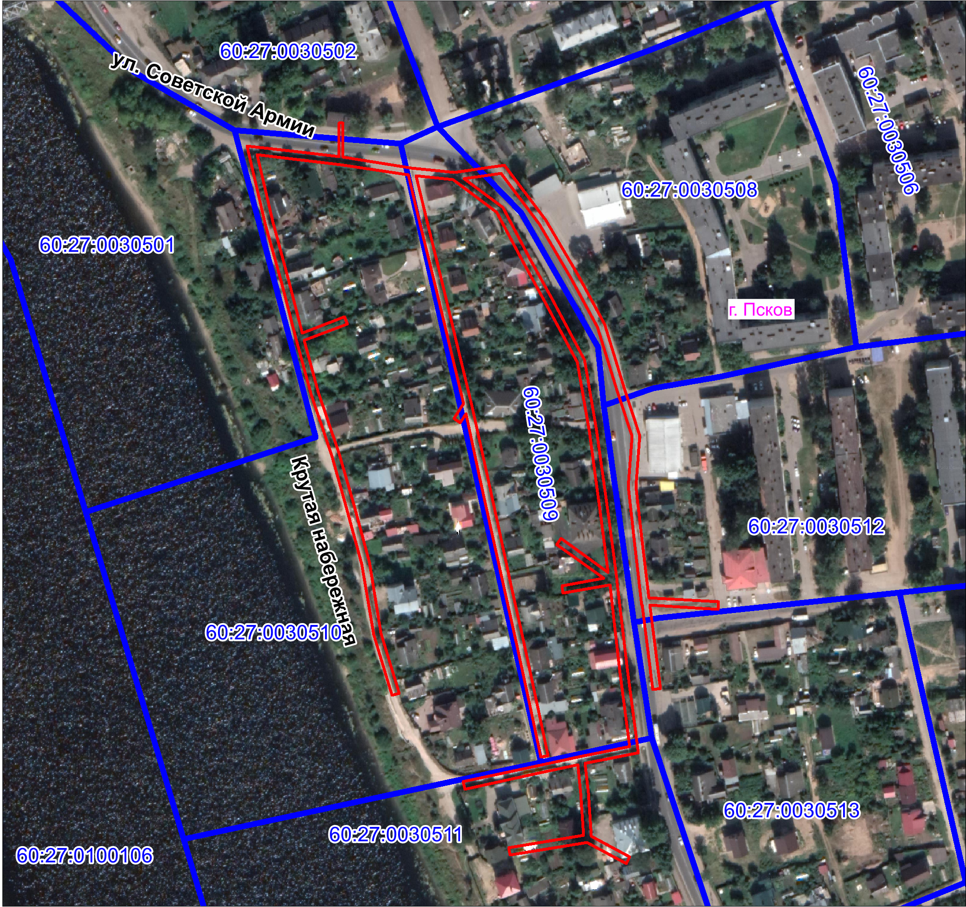
Масштаб 1:3000
Используемые условные знаки и обозначения:
Граница публичного сервитута
Каталог координат:

ВЛ-0,4 кВ №1 от РП №3 наружное освещение
ВЛ-0,4 кВ №2 от ТП №237Номер угла | X, м | Y, м | Средняя квадратическая погрешность характерной точки
1 | 497722,37 | 1273491,80 | 0,1
2 | 497719,82 | 1273514,22 | 0,1
3 | 497716,68 | 1273540,48 | 0,1
4 | 497734,58 | 1273540,50 | 0,1
5 | 497734,58 | 1273542,50 | 0,1
6 | 497716,42 | 1273542,48 | 0,1
7 | 497710,79 | 1273578,94 | 0,1
8 | 497708,44 | 1273601,57 | 0,1
9 | 497712,11 | 1273628,03 | 0,1
10 | 497683,29 | 1273649,75 | 0,1
11 | 497653,80 | 1273667,02 | 0,1
12 | 497627,96 | 1273680,97 | 0,1
13 | 497593,87 | 1273691,46 | 0,1
14 | 497569,02 | 1273699,63 | 0,1
15 | 497541,96 | 1273697,48 | 0,1
16 | 497514,92 | 1273700,60 | 0,1
17 | 497483,12 | 1273704,29 | 0,1
18 | 497481,01 | 1273741,30 | 0,1
19 | 497477,01 | 1273741,08 | 0,1
20 | 497479,09 | 1273704,79 | 0,1
21 | 497435,03 | 1273710,50 | 0,1
22 | 497434,51 | 1273706,54 | 0,1
23 | 497479,32 | 1273700,74 | 0,1
24 | 497514,46 | 1273696,62 | 0,1
25 | 497541,88 | 1273693,46 | 0,1
26 | 497568,54 | 1273695,57 | 0,1
27 | 497592,65 | 1273687,64 | 0,1
28 | 497626,40 | 1273677,27 | 0,1
29 | 497651,84 | 1273663,54 | 0,1
30 | 497681,00 | 1273646,47 | 0,1
31 | 497707,83 | 1273626,25 | 0,1
32 | 497705,12 | 1273606,69 | 0,1
33 | 497689,90 | 1273627,04 | 0,1
34 | 497663,68 | 1273640,83 | 0,1
35 | 497641,46 | 1273652,95 | 0,1
36 | 497609,00 | 1273670,47 | 0,1
37 | 497571,67 | 1273676,77 | 0,1
38 | 497524,33 | 1273683,28 | 0,1
39 | 497500,34 | 1273686,37 | 0,1
40 | 497499,37 | 1273686,43 | 0,1
41 | 497493,43 | 1273687,28 | 0,1
42 | 497490,68 | 1273687,65 | 0,1
43 | 497489,93 | 1273687,74 | 0,1
44 | 497489,88 | 1273687,55 | 0,1
45 | 497488,94 | 1273687,79 | 0,1
46 | 497481,06 | 1273688,76 | 0,1
47 | 497480,09 | 1273688,83 | 0,1
48 | 497473,04 | 1273689,66 | 0,1
49 | 497472,07 | 1273689,79 | 0,1
50 | 497445,44 | 1273692,98 | 0,1
51 | 497428,75 | 1273695,11 | 0,1
52 | 497427,78 | 1273695,19 | 0,1
53 | 497400,94 | 1273698,69 | 0,1
54 | 497395,44 | 1273670,62 | 0,1
55 | 497379,60 | 1273672,35 | 0,1
56 | 497356,80 | 1273673,83 | 0,1
57 | 497345,66 | 1273694,36 | 0,1
58 | 497342,14 | 1273692,46 | 0,1
59 | 497353,49 | 1273671,56 | 0,1
60 | 497346,69 | 1273630,98 | 0,1
61 | 497350,63 | 1273630,32 | 0,1
62 | 497357,24 | 1273669,80 | 0,1
63 | 497379,26 | 1273668,37 | 0,1
64 | 497394,63 | 1273666,69 | 0,1
65 | 497390,01 | 1273645,16 | 0,1
66 | 497381,73 | 1273606,96 | 0,1
67 | 497385,63 | 1273606,12 | 0,1
68 | 497393,91 | 1273644,32 | 0,1
69 | 497398,97 | 1273667,82 | 0,1
70 | 497404,14 | 1273694,25 | 0,1
71 | 497444,96 | 1273689,00 | 0,1
72 | 497489,96 | 1273683,70 | 0,1
73 | 497485,47 | 1273659,01 | 0,1
74 | 497489,41 | 1273658,29 | 0,1
75 | 497493,42 | 1273680,39 | 0,1
76 | 497511,18 | 1273655,51 | 0,1
77 | 497514,44 | 1273657,83 | 0,1
78 | 497496,60 | 1273682,84 | 0,1
79 | 497523,81 | 1273679,32 | 0,1
80 | 497571,07 | 1273672,81 | 0,1
81 | 497607,68 | 1273666,63 | 0,1
82 | 497639,56 | 1273649,43 | 0,1
83 | 497661,80 | 1273637,31 | 0,1
84 | 497687,24 | 1273623,92 | 0,1
85 | 497704,50 | 1273600,84 | 0,1
86 | 497706,54 | 1273581,28 | 0,1
87 | 497681,40 | 1273587,27 | 0,1
88 | 497648,47 | 1273595,46 | 0,1
89 | 497618,66 | 1273602,57 | 0,1
90 | 497585,09 | 1273610,68 | 0,1
91 | 497550,51 | 1273618,19 | 0,1
92 | 497520,36 | 1273624,81 | 0,1
93 | 497490,72 | 1273631,30 | 0,1
94 | 497461,06 | 1273637,89 | 0,1
95 | 497431,76 | 1273644,24 | 0,1
96 | 497399,42 | 1273651,08 | 0,1
97 | 497398,60 | 1273647,16 | 0,1
98 | 497430,92 | 1273640,32 | 0,1
99 | 497460,20 | 1273633,99 | 0,1
100 | 497489,86 | 1273627,40 | 0,1
101 | 497519,50 | 1273620,91 | 0,1
102 | 497549,65 | 1273614,29 | 0,1
103 | 497580,46 | 1273607,61 | 0,1
104 | 497575,88 | 1273604,56 | 0,1
105 | 497576,49 | 1273603,75 | 0,1
106 | 497576,89 | 1273603,69 | 0,1
107 | 497576,83 | 1273603,30 | 0,1
108 | 497578,10 | 1273601,22 | 0,1
109 | 497585,88 | 1273606,40 | 0,1
110 | 497617,72 | 1273598,69 | 0,1
111 | 497647,53 | 1273591,58 | 0,1
112 | 497680,46 | 1273583,39 | 0,1
113 | 497707,04 | 1273577,04 | 0,1
114 | 497712,57 | 1273541,20 | 0,1
115 | 497715,84 | 1273513,76 | 0,1
116 | 497717,75 | 1273496,98 | 0,1
117 | 497681,92 | 1273505,32 | 0,1
118 | 497649,93 | 1273514,00 | 0,1
119 | 497623,39 | 1273520,89 | 0,1
120 | 497631,92 | 1273543,39 | 0,1
121 | 497628,18 | 1273544,81 | 0,1
122 | 497619,50 | 1273521,92 | 0,1
123 | 497592,40 | 1273529,28 | 0,1
124 | 497559,23 | 1273540,53 | 0,1
125 | 497533,75 | 1273547,76 | 0,1
126 | 497511,16 | 1273553,90 | 0,1
127 | 497508,64 | 1273554,59 | 0,1
128 | 497501,74 | 1273556,47 | 0,1
129 | 497464,32 | 1273562,62 | 0,1
130 | 497432,51 | 1273572,21 | 0,1
131 | 497431,35 | 1273568,39 | 0,1
132 | 497463,42 | 1273558,72 | 0,1
133 | 497500,88 | 1273552,55 | 0,1
134 | 497532,67 | 1273543,90 | 0,1
135 | 497558,05 | 1273536,71 | 0,1
136 | 497591,24 | 1273525,46 | 0,1
137 | 497620,22 | 1273517,58 | 0,1
138 | 497648,91 | 1273510,14 | 0,1
139 | 497680,94 | 1273501,44 | 0,1
1 | 497722,37 | 1273491,80 | 0,1

Глава Администрации
города Пскова Б.А. Елкин

